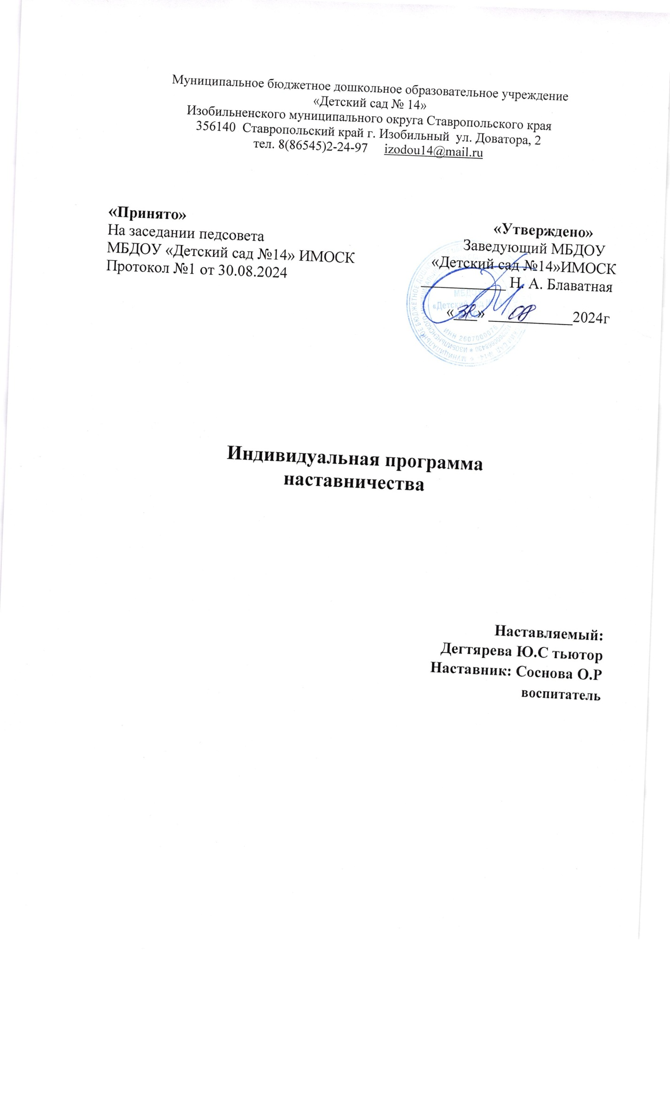

Муниципальное бюджетное дошкольное образовательное учреждение

«Детский сад № 14»

Изобильненского муниципального округа Ставропольского края

356140 Ставропольский край г. Изобильный ул. Доватора, 2

тел. 8(86545)2-24-97 [izodou14@mail.ru](mailto:izodou14@mail.ru)

**«Принято» «Утверждено»**

На заседании педсовета Заведующий МБДОУ

МБДОУ «Детский сад №14» ИМОСК «Детский сад №14»ИМОСК

Протокол №1 от 30.08.2024 ___________ Н. А. Блаватная

«___» ___________2024г

**Индивидуальная программа**

**наставничества**

**Наставляемый:**

**Дегтярева Ю.С тьютор**

**Наставник: Соснова О.Р**

**воспитатель**

**Сведения о педработнике**

Фамилия, имя, отчество: Дегтярева Юлия Сергеевна

Образование: средне-профессиональное

Какое учебное заведение окончил: Григорополисской сельскохозяйственный техникум.

Год окончания учебного заведения: 2000

Специальность по диплому: Юрист

Место работы: МБДОУ «Детский сад №14» ИМОСК

Профессиональная переподготовка квалификация воспитатель360 часов по дополнительной профессиональной программе воспитатель дошкольного образования в условии реализации ФГОС и ФОП июнь 2024г

Должность: воспитатель

Дата вступления в должность: с 15.07.2024 г

**Сведения о педагоге-наставнике**

Фамилия, имя, отчество: Соснова Ольга Руслановна

Образование: высшее

Какое учебное заведение окончил: ГБОУПО «Ставропольский государственный педагогический институт»

Год окончания учебного заведения: 2015

Специальность по диплому: «Педагог-психолог дошкольного образования»

Педагогический стаж: 13лет

Место работы: МБДОУ «Детский сад №14» ИМОСК

Должность: воспитатель

Квалификационная категория: высшая квалификационная категория

**Актуальность и социальная значимость проблемы психолого-педагогического сопровождения молодого специалиста.**

Обновление рабочего коллектива – норма успешного существования любой профессиональной группы.

Проблемы, возникающие в работе молодого педагога (проблема адаптации в коллективе, создание эмоционально-благоприятной атмосферы, вопросы методической подготовки грамотного специалиста) вполне можно решать в стенах образовательного учреждения при помощи качественной организации наставников с начинающими воспитателями.

**Цель работы**: обеспечение профессионального и творческого роста молодых педагогов в условиях введения ФГОС ДО профессионального стандарта «Педагог».

**Задачи:**

• Обеспечение наиболее лёгкой адаптации молодых педагогов в коллективе. Формирование профессионально значимых качеств молодых педагогов.

• Помощь в ведении документации педагога (перспективный и календарный план воспитательно-образовательной работы, план по самообразованию, мониторинг и т. д.).

• Изучение и применение современных форм и методов организации совместной деятельности детей и воспитателя.

• Организация НОД, помощь в постановке целей и задач.

• Использование здоровьесберегающих технологий во время НОД и других режимных моментах.

• Выбор методической темы самообразования.

• Эффективное использование здоровьесберегающих технологий в занятийной и других видах деятельности.

• Освоение общих вопросов организации работы с родителями.

• Приобщение молодых специалистов к корпоративной культуре ДОУ (под корпоративной культурой мы понимаем устойчивый, сложившийся в процессе жизнедеятельности ДОУ, стиль работы его сотрудников, принципы организации внутренних процессов учреждения и стратегии деятельности, обеспечивающих стабильное функционирование и развитие).

Совместная деятельность шефа-наставника и молодого педагога ДОУ строится на принципах, наиболее значимых на начальном этапе работы:

*Принцип сотрудничества и диалога* позволяет создать в ходе занятий атмосферу доброжелательности, эмоциональной раскрепощённости среди начинающих педагогов и опытных специалистов.

*Принцип системности* - непрерывности образования, накопления опыта;

*Принцип многоуровневой дифференциации* - организация шефских пар для занятий по стажу работы, по уровню квалификационной категории педагогов, по выявленным проблемам в работе.

**Формы работы:**

-беседы;

-собеседования;

-тренинговые занятия;

-методические консультации;

-взаимопосещение занятий;

-анкетирование, тестирование;

-участие в разных мероприятиях;

-прохождение курсов, посещение семинаров.

*Планирование составляется по следующим направлениям:*

- организационные вопросы;

- планирование работы педагога-психолога и организация психологической службы в  условиях реализации ФГОС;

- планирование и организация методической работы;

- работа со документацией;

- работа по саморазвитию;

- контроль за деятельностью молодого специалиста.

**Содержание деятельности:**

1. Диагностика затруднений молодого специалиста и выбор форм оказания помощи на основе анализа его потребностей;

2. Планирование и анализ деятельности;

3. Разработка рекомендаций о содержании, методах и формах организации воспитательно-образовательной деятельности;

4. Помощь молодому специалисту в повышении эффективности организации психологической работы;

5. Организация встреч с опытными педагогами, демонстрация опыта успешной психолого-педагогической деятельности;

6. Сотрудничество с опытными педагогами-психологами других дошкольных учреждений.

**Ожидаемые результаты:**

* активизация практических, индивидуальных, самостоятельных профессиональных навыков;
* повышение профессиональной компетентности педагога-психолога в вопросах педагогики и психологии;
* использование в работе начинающего педагога-психолога новых психолого-педагогических технологий.

**Перспективный план работы наставничества на 2024-2025 год.**

|  |  |  |  |  |
| --- | --- | --- | --- | --- |
| **№** | **Тема** | **Содержание** | **Форма проведения** | **Сроки** |
| 1 | Изучение документов, регламентирующих деятельность педагога (законодательно-правовые акты и нормативные документы, организационно-методическая документация, специальная документация). | Работа с документацией. | Консультирование | Январь |
| 2 | Совместное изучение примерной основной общеобразовательной программы дошкольного образования «Детство» А.Г. Бабаевой 2019 г. Помощь в написании рабочей программы ДОУ на старшую группу | Работа с документацией. Правила оформления документации. | Консультирование | Январь |
| 3 | Выбор методической темы по самообразованию. | Подбор литературы, теоретическое обоснование. | Методическая помощь | Январь |
| 4 | Изучение ФГОС и профессионального стандарта «Педагог» | Работа с документацией. | Консультирование | Февраль |  |
| 5 | Индивидуальная консультация по планированию воспитательно-образовательной работы в группе | Овладение навыком качественного планирования образовательного процесса | Индивидуальная консультация | Февраль |
| 6 | Особенности работы с детьми с ОВЗ и одаренными воспитанниками | Информация для педагогов | Психологические рекомендации | Февраль |
| 7 | Организация и проведение ООД в соответствии с ФГОС. Посещение ООД по познавательному развитию (ФЭМП) у наставника | Наблюдение и анализ | Рекомендации | Февраль |
| 8 | Оказание помощи в подготовке к новогоднему утреннику «Новогодний карнавал», посещение утренника молодого педагога | Совместный анализ развлечения | Рекомендации | Март |
| 9 | Анализ организации и деятельности педагога в режимных моментах (утренняя гимнастика, пальчиковая гимнастика и т.д.) | Анализ эффективности деятельности | Консультирование | Март |
| 10 | Организация РППС по художественно-эстетическому развитию | Наблюдение, рекомендации | Индивидуальная консультация | Март |
| 11 | Анализ организации и деятельности педагога в режимных моментах (гимнастика после сна, КГН) | Анализ эффективности деятельности | Консультирование | Март |
| 12 | Анализ двигательной плотности прогулки молодого специалиста | Анализ эффективности деятельности | Консультирование | Март |
| 13 | Организация и проведение ООД в соответствии с ФГОС. Посещение ООД по познавательному развитию (экологическое воспитание) у молодого специалиста. | Анализ эффективности деятельности | Рекомендации | Апрель |
| 14 | Организация и проведение ООД в соответствии с ФГОС. Посещение ООД по художественно-эстетическому развитию у молодого специалиста. | Наблюдение и анализ | Рекомендации | Апрель |
| 15 | Совместное проведение мониторинга знаний и умений обучающихся, оформление и анализ результатов | Работа с документацией. | Консультирование | Май |
| 16 | Помощь в планировании летней оздоровительной работы, в подборе оборудования для прогулок | Создание условий для качественного планирования и реализации летней–оздоровительной работы в ДОУ | Рекомендации | Май |
| 17 | Индивидуальные консультации по выявленным затруднениям, по запросу молодого специалиста. |  |  | в течение полугодия |
| 18 | Посещение занятий педработника с целью оказания методической помощи |  |  | в течение полугодия |
| 19 | Организация взаимопосещений. Обучение самоанализу. |  |  | в течение полугодия |